Chromatographie de substances incolores : séparation d’un mélange de glucides

Matériel par poste
- Tubes à hémolyse, 1mL de chaque solution de sucre à 2,5g.L-1: saccharose, fructose et lactose + 1 mélange de sucres
- Plaque à chromatographie
- Cuve avec solvant + couvercle
- Tubes capillaires pour les dépôts
- Sèche-cheveux
- Pinceau et réactif de Molish
- Etuve et hotte

Protocole

Dépôts
- Prendre la plaque dans le sens vertical, et du bon côté! (côté silice, pas sur le plastique)
- Tracer au crayon de papier une ligne de dépôt horizontale à environ 1 cm du bas
- Matérialiser 4 croix régulièrement espacées sur cette ligne (à 0,5 cm du bord).
- Réaliser à l’aide d’un tube capillaire (sans appuyer et après avoir légèrement écrasé la pointe), les dépôts de glucides (solutions à 2,5 g.l⁻¹) : saccharose, fructose, lactose, mélange d’oses (jus de fruit).
- Sécher au sèche-cheveux entre chaque dépôt pour faire de petits dépôts (répéter plusieurs fois l’opération pour chaque solution).
- Identifier chaque dépôt par une lettre au crayon de papier sous la croix (S, F, L, M)
- Faire une photo

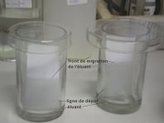
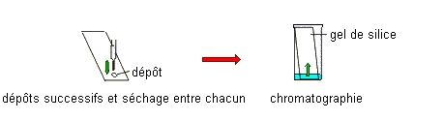

Lancer la migration
- Sous hotte, placer la plaque de silice dans le bécher et laisser migrer l’éluant jusqu’à 1cm du bord supérieur. Cela prend 20 minutes pour les petites plaques.

Révélation
Les solutés étant incolores, il faut les faire apparaître par une réaction chimique.
- Sortir la plaque,
- Matérialiser au crayon de papier la ligne de front du solvant
- La sécher au sèche-cheveux
- Sous la hotte passer au pinceau le révélateur (réactif de Molish).
- placer la plaque à l’étuve à 100°C pendant quelques minutes.
- Faire une photo

